**3 JURNAL DATA WEB DAN TEXT MINING**



**Nama : Nurul Isnaini**

**Nim : 16080200045**

**Kelas : 7B1**

**Mata Kuliah : WEB DAN TEXT MINING**

**Dosen : Yuanita Rahmawati, S.Kom. M.Kom**

**TEKNIK INFORMATIKA**

**UNIVERSITAS MUHAMMADIYAH**

**SIDOARJO 2018**

**JURNAL ( 1 )**

**PENERAPAN DATA MINING UNTUK ANALISIS POLA**

**PEMBELIAN KONSUMEN DENGAN ALGORITMA FP-**

**GROWTH PADA DATA TRANSAKSI PENJUALAN**

**SPARE PART MOTOR**

**Alfannisa Annurullah Fajrin1, Algifanri Maulana2**

**Teknik Informatika, Universitas Putera Batam**

**Jalan R. Soeprapto, Muka Kuning – Batam**

**asykharit1302@gmail.com,** [**algifm@gmail.com**](mailto:algifm@gmail.com)

**Abstract**

The company has many branch or dealer as CV. This new TJAHAJA, requires

locations that must be considered in setting up a new branch, should be able to

influence consumer purchasing patterns, because the pattern of purchase every consumer is

different – different. This needs to be analyzed further so that it can yield useful information,

as well as maximize the benefits to be gained. Data Mining can be usedby large companies to

dig up the data to get information that can support and improve the business processes of the

company. Then in this research done testing with FP-Growth algorithm to help

companies figure out the pattern of consumer purchase transactions and sales of spare parts.

Keywords: Data Mining,Algoritma FP-Growth, Consumer Purchasing

**Abstrak**

Pada perusahaan yang mempunyai banyak cabang atau dealer seperti CV.TJAHAJA

BARU ini, membutuhkan lokasi yang harus diperhatikan dalam mendirikan sebuah cabang

baru , harus dapat mempengaruhi pola pembelian konsumen, karena pola pembelian setiap

konsumen berbeda – beda. Hal ini perlu dianalisis lebih jauh sehingga dapat menghasilkan

informasi yang bermanfaat, serta memaksimalkan keuntungan yang bisa diperoleh. Data

Mining bisa digunakan oleh perusahaan besar untuk menggali data untuk mendapatkan

informasi yang dapat menunjang dan meningkatkan proses bisnis perusahaan tersebut. Maka

dalam penelitian ini dilakukan pengujian meggunakan algoritma FP-Growth untuk

membantu perusahaan mengetahui pola pembelian konsumen dan transaksi penjualan spare

part.

Kata kunci: Data Mining,Algoritma FP-Growth, Pembelian konsumen

**1. PENDAHULUAN**

Setiap perusahaan mempunyai data yang tersimpan dalam basis datanya.

Data transaksi tersebut semakin hari semakin banyak dan bertambah. Dengan

bertambahnya jumlah data pada perusahaan tersebut, maka peran analis untuk

menganalisis data secara manual perlu digantikan dengan aplikasi yang berbasis

komputer. Sehingga proses penganalisis dapat dilakukan secara tepat dan akurat.

Penelitian ini menerapkan algoritma FP-Growth dalam aplikasi yang dapat

mengetahui pola pembelian konsumen pada tiap – tiap cabang yang berbeda dengan

karakteristik yang berbeda pula. Dari pola yang dihasilkan tersebut akan

didapatkan sebuah informasi.

Analisis asosiasi dikenal juga sebagai salah satu teknik data mining yang

menjadi dasar dari berbagai teknik data mining lainnya. Khususnya salah satu tahap

dari analisis asosiasi yang disebut analisis pola frequensi tinggi (frequent pattern

mining) menarik perhatian banyak peneliti untuk menghasilkan algoritma yang

efisien. Penting tidaknya suatu aturan assosiatif dapat diketahui dengan dua

parameter, support (nilai penunjang) yaitu persentase kombinasi item tersebut

dalam database dan confidence.

Dalam penelitian ini, algoritma yang digunakan adalah Frequent Pattern-

Growth (FP-Growth) yaitu pengembangan dari metode Apriori yang merupakan

salah satu alternatif untuk menentukan himpunan data yang paling sering muncul

(frequent itemset) dalam sebuah kumpulan data dengan membangkitkan struktur

data Tree atau disebut dengan Frequent Pattern Tree (FP-Tree) [3].

Berdasarkan latar belakang yang diuraikan, maka terdapat beberapa hal

yang menjadi permasalahan penelitian, yaitu : (1) Bagaimana menerapkan metode

Data Mining dengan algoritma FP-Growth kedalam aplikasi untuk analisis pola

pembelian konsumen ? (2)Bagaimana pola pembelian konsumen pada TB – Damar

? (3) Bagaimana interpretasi dari pola pembelian yang dihasilkan menjadi sebuah

informasi ?

Dari rumusan masalah yang telah diuraikan di atas, ada beberapa tujuan dari

penelitian ini, yaitu mengetahui pola pembelian konsumen pada masing – masing

cabang, menginterpretasikan pola yang telah dihasilkan menajdi sebuah informasi,

merancang bagaimana strategi dan sistem penjualan yang baik, menerapkan

metode Data Mining dengan algoritma FP-Growth ke dalam aplikasi analisis pola

pembelian konsumen, dan menguji pola yang telah diterapkan berhasil atau tidak.

**2. METODOLOGI PENELITIAN**

**2.1. Metode Pengumpulan Data**

Dalam penelitian ini menggunakan beberapa metode dalam pengumpulan data,

yaitu :

a. Penelitian lapangan ( Field Research )

Penelitian yang dilakukan langsung ke Mendi Shopping untuk memperoleh

data primer. Adapun teknik pengumpulan data yang digunakan adalah :

1) Observasi, yaitu mengumpulkan data dengan melakukan pengamatan

langsung dan pencatatan secara sistematis dengan tujuan agar memperoleh

data yang objektif.

2) Wawancara langsung (interview), yaitu metode pengumpulan data dengan

melakukan sesi tanya jawab secara langsung dengan pihak-pihak yang

bersangkutan dalam bidang yang diteliti untuk memperoleh informasi yang

dibutuhkan.

b. Penelitian perpustakaan (Library Research)

Peneliti melakukan penelitian dengan melakukan tinjauan ke pustaka guna

mempelajari beberapa buku yang berhubungan dengan penelitian ini. Adapun

beberapa buku tersebut diantaranya adalah buku-buku yang

berhubungan dengan data mining dan algoritma FP Growth, buku - buku

mengenai data transaksi penjualan dan juga buku - buku lainnya yang dirasa

perlu dalam penunjangan penelitian ini.

c. Penelitian Laboraturium (Laboratory Research)

Merupakan tahap penelitian yang dilakukan dengan cara research labor

komputer guna mempraktekkan langsung hasil dari analisa yang bertujuan

untuk menguji kebenaran sistem yang dirancang.

Teori-teori yang menjadi landasan dalam penulisan tesis ini antara lain teori

KDD,Data Mining, Association Rule, dan Algoritma FP Growth.

2.2. Knowledge Discovery in Database (KDD)

Knowledge discovery in Database (KDD) didefinisikan sebagai ekstraksi i

nformasi potensial, implisit dan tidak dikenal dari sekumpulan data. Proses

knowledge discovery melibatkan hasil dari proses Data Mining (proses

mengekstrak kecenderungan pola suatu data), kemudian mengubah hasilnya se

cara akurat menjadi informasi yang mudah dipahami. KDD sendiri diartikan

sebagai keseluruhan proses non-trivial untuk mencari dan mengidentifikasi pola

(pattern) dalam data, dimana pola yang ditemukan bersifat sah, baru, dapat

bermanfaat dan dapat dimengerti.

2.3. Data Mining

Data Mining bukanlah suatu bidang yang sama sekali baru. Salah satu kesulitan

untuk mendefinisikan Data Mining adalah kenyataan bahwa Data Mining mewarisi

banyak aspek dan teknik dari bidang-bidang ilmu yang sudah mapan terlebih

dahulu. Berawal dari beberapa disiplin ilmu, Data Mining bertujuan untuk

memperbaiki teknik tradisional sehingga bisa menangani:

a. Jumlah data yang sangat besar

b. Dimensi data yang tinggi

c. Data yang heterogen dan berbeda sifat

Pengelompokan Data Mining dibagi menjadi beberapa kelompok [1] yaitu :

a. Deskripsi

Deskripsi merupakan cara untuk menggambarkan pola dan kecenderungan

yang terdapat dalam data yang dimiliki.

b. Estimasi

Estimasi hampir sama dengan klasifikasi, kecuali variable target estimasi

lebih ke arah numerik daripada ke arah kategori. Model yang dibangun

menggunakan record lengkap yang menyediakan nilai variable target sebagai

nilai prediksi.

c. Prediksi

conditional FP-tree. Jika bukan lintasan tunggal, maka dilakukan pembangkitan

FP-growth secara rekursif.

**3. HASIL DAN PEMBAHASAN**

**3.1 Data mining dengan Algoritma FP-Growth**

Dalam penelitian ini menerapkan Data Mining aturan asosiasi dengan algoritma

FP-Growth dalam menganalisa data penjualan spare part di TB-Damar untuk

mendapatkan pola pelanggaran yang terjadi.

Untuk melakukan penggalian dari data transaksi penjualan spare part, penulis

menggunakan sebuah algoritma yang menjadi dasar dari algoritma-algoritma

yang lain yaitu frequent pattern growth (FP-Growth). Frekuensi kemunculan tiap

item dari data transaksi dapat dilihat pada tabel dibawah ini :

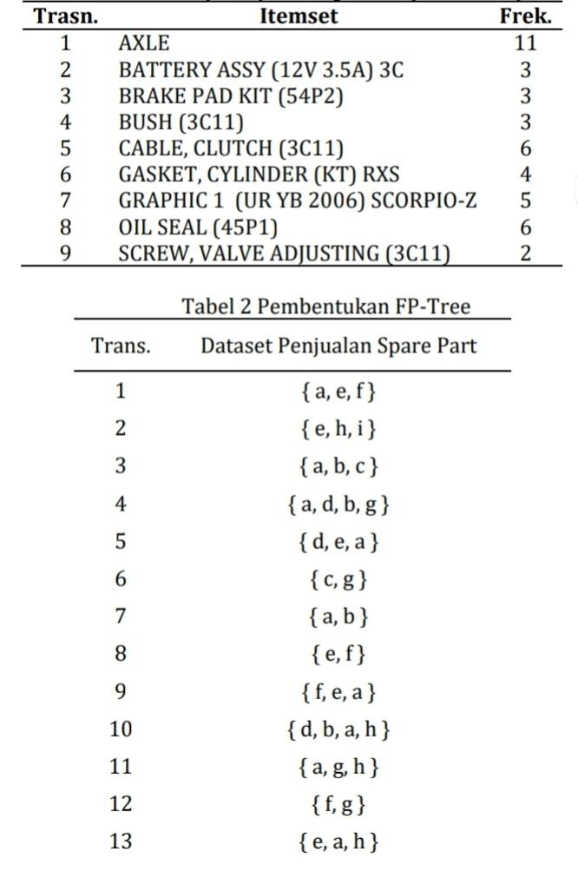Tabel 1 Frequent pattern growth (FP-Growth)

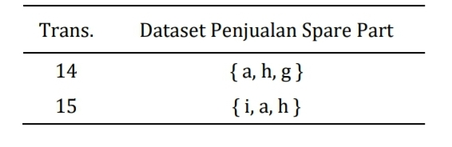

Dari Tabel 2 diatas, langkah selanjutnya yang harus dilakukan adalah

membentuk jalur FP-Tree. Dimana hasil pembentukan jalur 1 sampai 15 dapat

dilihat di gambar berikut :

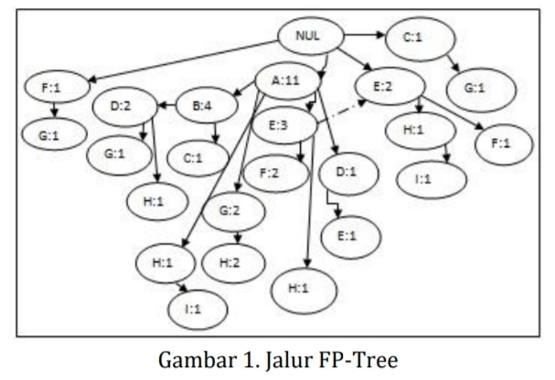

.2. Penerapan FP-Growth

Untuk menerapkan algoritma FP-Growth pada data transaksi penjualan

spare part maka tahapan yang harus dilakukan untuk mencari frequent itemset

adalah membuat FP-Tree. Setelah FP-Tree terbentuk, maka langkah selanjutnya

adalah tahap menentukan Conditional Pattern Base, Conditional FP-Tree, dan

Frequent Itemset. ketiga tahapan ini dapat dibuat dengan melihat kembali FP-Tree

yang sudah dibuat sebelumnya.

Hasil dari pembangkitan FP-Tree maka didapatkan Conditional Pattern Base.

Berikut ini hasilnya :

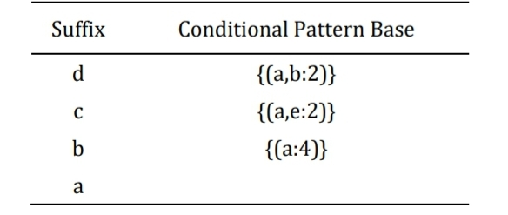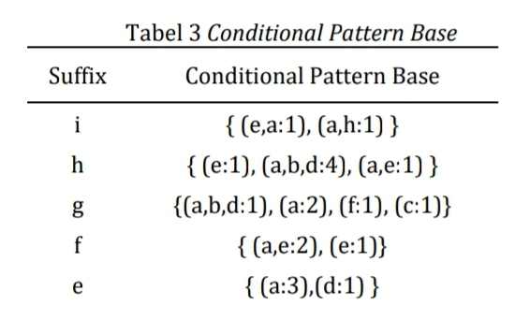

Untuk mencari Conditional FP-Tree adalah dengan cara menjumlahkan

support count yang ada dan support count yang lebih besar akan dibangkitkan

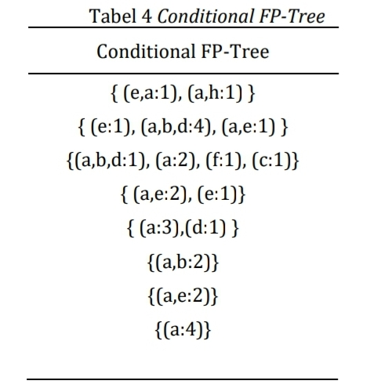dengan conditional FP-tree. Berikut tabel hasil Conditional FP-Tree :

Setelah mencari Conditional FP-tree maka tahapan yang selanjutnya adalah

mencari Frequent Itemset. Dimana tahapn ini mencari single path kemudian

dikombinasikan dengan item yang ada pada Conditional FP-Tree. Tabel berikut ini

hasil dari Frequent Itemset :

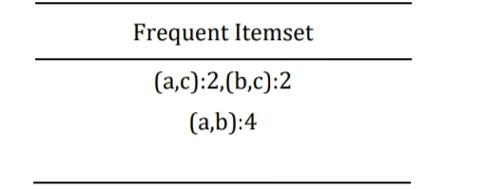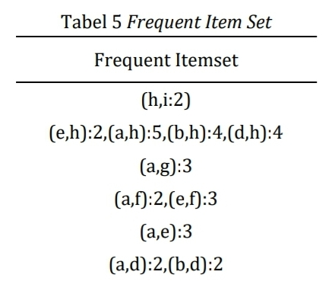

Jika minimum support 40% dan minimum confidence 60%, maka strong

association rule-nya dapat dilihat pada table berikut ini :

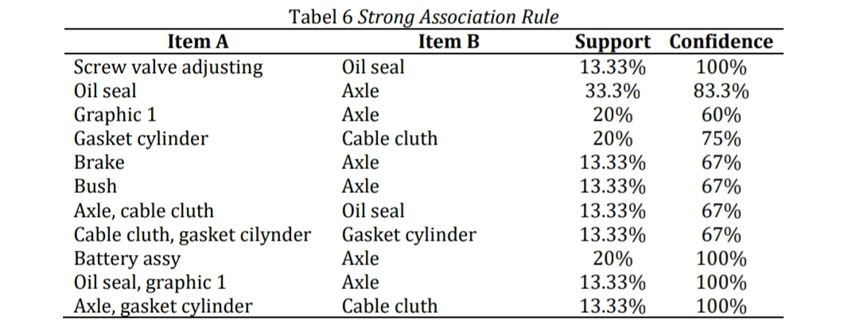

**3.3. Implementasi dan Pengujian**

Implementasi Data Mining dalam menganalisa transaksi penjualan spare

part ini menggunakan aturan asosiasi dengan algoritma FP-Growth. Algoritma FP-

Growth sebagai proses utama dari association rules dimulai dengan membentuk

kandidat itemset, membentuk FP-Tree, kemudian mentukan Conditional Pattern

Base, Conditional FP-Tree dan Frequent Itemset. Sebelum melakukan pengujian

terhadap data, maka yang dilakukan adalah mempersiapkan data transaksi

penjualan spare art yang berjumlah 150 kemudian data diinputkan ke dalam

Microsoft Excel. Dimana hasil pengujian Association Rule Text View yang dihasilkan

oleh aplikasi RapidMiner dapat dilihat pada gambar.

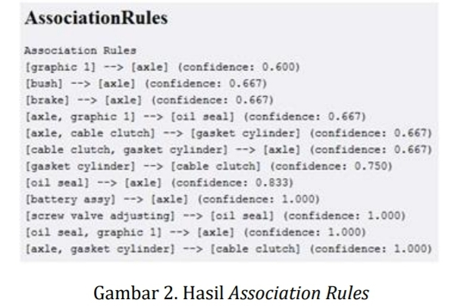

Maka hasil dari perhitungan menggunakan RapidMiner menghasilkan 12

rules.Hasil yang didapat dari Association Rules (Text View) juga menjelaskan bahwa

item a dan b saling berkaitan dengan menjelaskan secara text. Hasil perhitungan

diatas berbeda dengan perhitungan data sampel, Karena jumlah data yang diolah ini

berjumlah 150 data lebih banyak dari sampel data yang ada berjumlah 15 data.

**4. KESIMPULAN DAN SARAN**

Dari hasil penelitian yang dilakukan, maka kesimpulan yang dapat diambil

berdasarkan pembahasan implementasi Data Mining dalam penjualan spare part

motor sport dengan menggunakan algoritma FP-Growth adalah :

a. Hasil penjualan dari spare part motor sport yang paling banyak terjual di TB-

Damar CV.TJAHAJA BARU Padang bisa diketahui dengan menggunakan

algoritma FP-Growth. Spare part yang memenuhi minimum support dan minimun

confidence serta yang banyak terjual adalah screw valve adjusting, oil seal, battery

assy, axle, gasket cylinder, dan cable clutch.

b. Menerapkan metode Data Mining dengan algoritma FP-Growth kedalam aplikasi

untuk analisis pola pembelian konsumen sangat bermanfaat bagi perusahaan

tersebut, karena TB-Damar akan mengetahui spare part mana yang banyak

dibeli dan membantu dalam pemesanan spare part pada kantor pusat.

Implementasi algoritma FP-Growth pada aplikasi RapidMiner dimulai dari input

data penjualan yang akan menjadi database pada Ms.Excel, kemudian data akan

diproses menggunakan aplikasi RapidMiner, lalu pembentukan support dan

confidence, dan terakhir akan menghasilkan strong rule.

Dari hasil penelitian ini, penulis dapat memberikan beberapa saran yang

dapat diperhatikan untuk penelitian dalam pengembangan selanjutnya, yaitu :

a. Dalam implementasi data ini, jika semakin besar data yang diambil, maka akan

mendapatkan hasil yang lebih akurat dan lebih besar juga. Jika dilakukan

pengembangan terhadap penelitian ini, sebaiknya dilakukan penambahan

sample juga.

b. Salah satu tekhnik yang digunakan dalam penelitian ini yaitu RapidMiner, selain

itu bisa juga menggunakan aplikasi Data Mining lainnya seperti Tanagra atau

WEKA.

c. Dalam pembagian spare part harus sesuai dengan merk dan jenis, agar

konsumen lebih jelas dan akurat dalam pemesanan atau penjualan spare part

motor, hal ini berguna untuk memudahkan konsumen dalam pembelian dan

admin dalam pendataan transaksi penjualan tersebut.

DAFTAR PUSTAKA

[1] Andriani, Anik. 2013. Aplikasi Data Mining Market Basket Analysis Penjualan

Suku Cadang Sepeda Motor Menggunakan Metode Association Rules Pada

PT.Sejahtera Motor Gemilang. Jurnal Ilmiah Tekhnik Informatika Universitas

Nusantara PGRI.Kediri.

[2] Sijabat, Alimancon. 2015. Penerapan Data Mining Untuk Pengolahan Data

Siswa Dengan Menggunakan Metode Decision Tree. Jurnal Ilmiah Teknologi

dan Informasi ASIA Vol. 8 No 2, Agustus 2014.

[3] Fadlina. 2014. Data Mining Untuk Analisa Tingkat Kejahatan Jalanan

Dengan Algoritma Association Rule Metode Apriori. Jurnal Ilmiah Informasi

dan Tekhnologi Ilmiah 2014,Padang.

[4] Santoso, Leo. 2014. Pembuatan Peragkat Lunak Data Mining Untuk

Penggalian Kaidah Asosiasi Menggunakan Metode Apriori. Tekhnik

Informatika Universitas Kristen Petra.

[5] Erwin. 2009. Analisis Market Basket dengan Algoritma Apriori dan FP-

Growth. Jurnal Generic 26-30.

[6] Tyas Eko D. 2008. Penerapan Metode Association Rules Menggunakan

Algoritma Apriori Untuk Analisa Pola Data Penjualan Motor. Jurnal ilmiah

Bisnis & Teknologi ISSN : 2407-6171 SEMBISTEK 2008 Jakarta.

[7] Sijabat, Alimancon. 2015. Penerapan Data Mining untuk Pengolahan Data

Siswa dengan Menggunakan Metode Decision Tree. Jurnal Informasi dan

Teknologi Ilmiah. Volume 5 No 3. ISSN : 2339-210X.

[8] Sunjana. 2010. Klasifikasi Data Nasabah Sebuah Asuransi Menggunakan

Algoritma FP-Growth. Seminar Nasional Aplikasi Teknologi Informasi 2010

(SNATI 2010) ISSN: 1907-5022.

[9] Tampubolon Kennedi, dkk. 2013. Implementasi Data Mining Algoritma

Apriori Pada Sistem Persedian Alat – Alat Kesehatan. Informasi dan

Teknologi Ilmiah(INTI).Volume 1, Nomor 1, Oktober 2013. ISSN : 2339-210X.

[10] Kusrini dan Emma Taufiq Lutfi. (2009), Algoritma Data Mining.

Andi,Yogyakarta.

[11] Algifanri Maulana. (2016). The Influence Of Dokuku Data Security and

Service-Oriented Architecture On The Quality of Information. Teknologi

Dan Sistem Informasi (TEKNOSI), Vol 2 No 3(Universitas Andalas), 41–46.

https://doi.org/92-502-1-PB